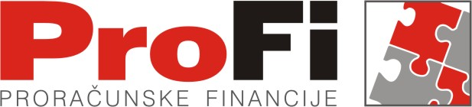

PROMJENE ZA JOPPD U 2015.
Zapošljavanje osoba s invalidnošću



Najavljene novine u obuhvatu i sadržaju iskazivanja podataka u obrascu JOPPD

Od 28. Veljače 2015. godine mijenja se sadržaj stranice A i stranice B obrasca JOPPD, proširuje se krug primitka koji se iskazuju , uvodi se obveza iskazivanja novčane naknade zbog neispunjavanja kvote zapošljavanja osoba s invaliditeta.
Propisuju se slučajevi kada se predaje samo stranica A obrasca JOPPD , na stranici B se uvodi iskazivanje neodrađenih sati.

Neodrađeni sati
Neodrađeni sati su sati radnog vremena za koje osiguranik ostvaruje pravo na primitak koji se prema poreznim propisima smatra plaćom. U neodrađene sate treba uključiti sate godišnjeg odmora, sate radnog vremena koji padaju u dane blagdana, neodrađene sate zbog spriječenosti za rad uzrokovane bolešću radnika ( za prva 42 dana bolovanja, a za invalide rada za prvih 7 dana bolovanja) i dr.
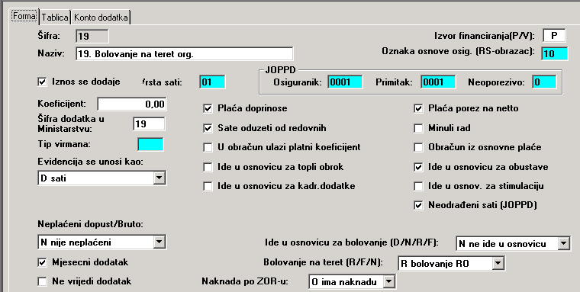
Aplikacija Plaće/Šifrarnici/Dodaci
Za sve takve vrste dodataka treba staviti oznaku na Neodrađeni sati(JOPPD)

Promjene vezane uz upis podataka na stranici B

Dodana je kolona 10,0 Neodrađeni sati rada koji se iskazuju kao dio ukupnih sati. Na primjer, za radnika Ana Anić koja u određenom mjesecu trebala raditi 168 sata, 24 sata je bila na bolovanju na teret organizacije, 64 redovnog rada i 80 sati bolovanje HZZO.24 sata su neodrađeni sati rada, (88 sati za koje radnik prima plaću).
Za radnike koji su radili cijeli mjesec u koloni 10.0 mora pisati 0.

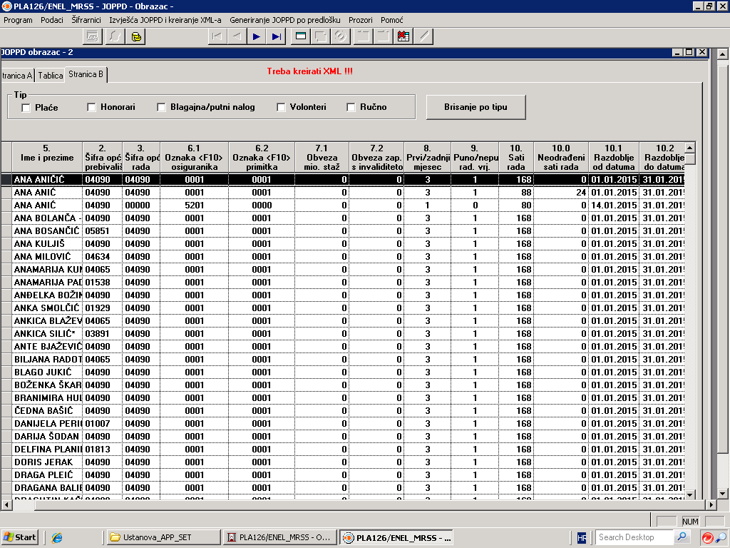

Doprinos za zapošljavanje osoba s invaliditetom

Prema izmijenjenim odredbama zakona o doprinosima, počevši od isplate plaće za siječanj 2015. godine, doprinos za zapošljavanje se obračunava i plaća isključivo po stopi 1,70% neovisno o broju zaposlenih osoba kod poslodavca.
Novčana naknada zbog neispunjavanja obvezne kvotnog zapošljavanja osoba s invaliditetom
Poslodavac koji ne ispuni obvezu kvotnog zapošljavanja osoba s invaliditetom, obvezan je do zadnjega dana u mjesecu za predhodni mjesec platiti posebnu novčanu naknadu .

Da bi program napravio virman koji se u slučaju neispunjene kvote mora uplatiti potrebno je definirati novi žiro račun, kao na slici dolje,
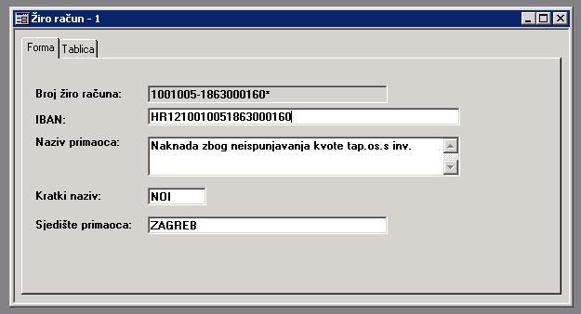
Nije nužno koristiti * na broju žiro računa, možete i neku drugu kombinaciju koju do sada niste iskoristili.
Osim toga treba definirati novi predložak virmana, kod kojeg je OBAVEZNO za tip virmana staviti „W“, kako bi program znao da se radi o virmanu za naknadu za osobe sa invaliditetom.

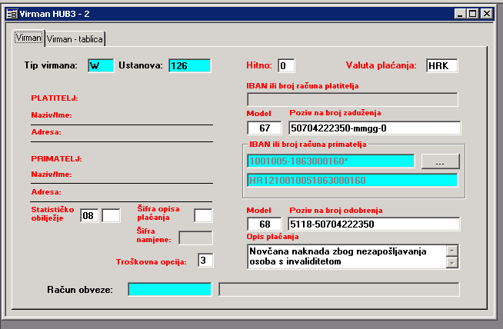

Već na plaći za 01. mjesec 2015. imate mogućnost generiranja novog virmana i novog izgleda JOPPD obrasca.
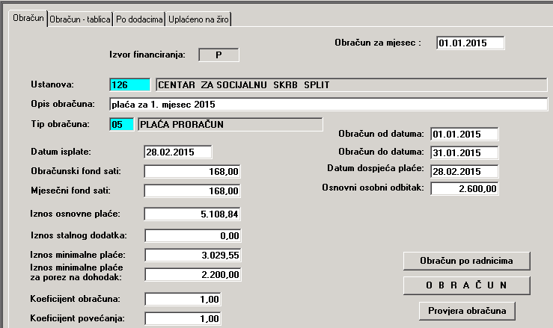

Pri pokretanju Obračuna podigne se maska na koju je već program izračunao za koliko osoba poslodavac mora platiti naknadu, za generiranje obrasca JOPPD sa oznakom izvješća 4 treba označiti kao na slici.

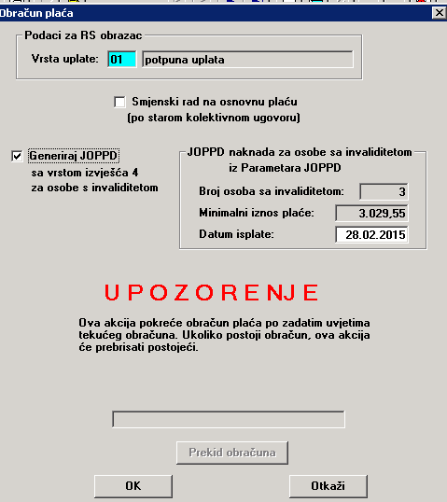

Provjera Obračuna sada izgleda ovako:

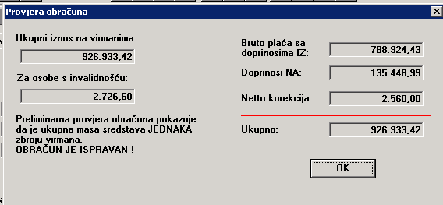

Ovako bi trebao izgledati virman
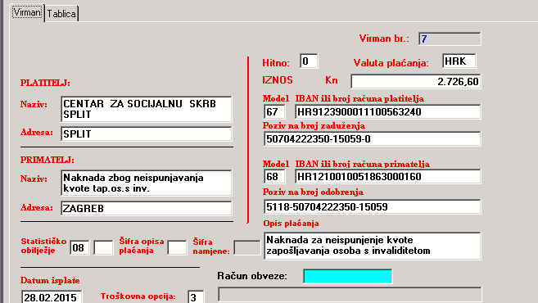

JOPPD izvješće 1 i izvješće 4

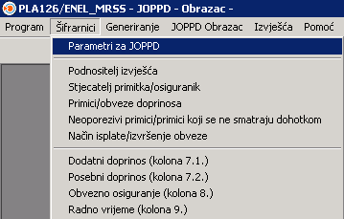

U aplikaciji JOPPD/Šifrarnici/Parametri za JOPPD
Dodano je: ZAPOŠLJAVANJE OSOBA S INVALIDITETOM
Broj osoba bit će popunjen automatski na osnovu broja djelatnika, a pod pretpostavkom da nema zaposlenih osoba sa invaliditetom.
Ukoliko ovaj broj nije ispravan možete ga sami promijeniti!

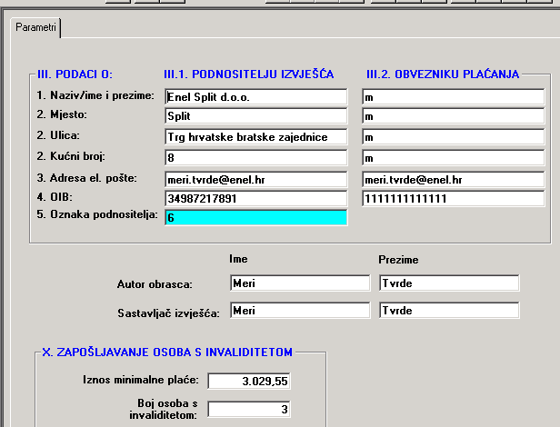

Generiramo izvješće 1 za plaću:

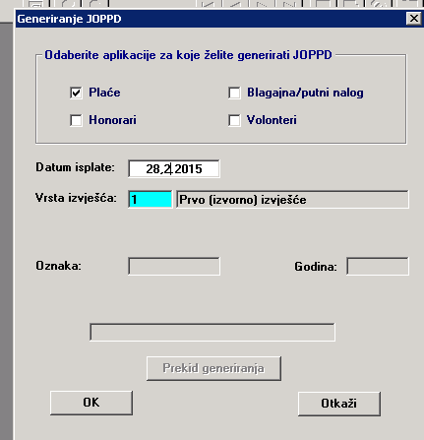

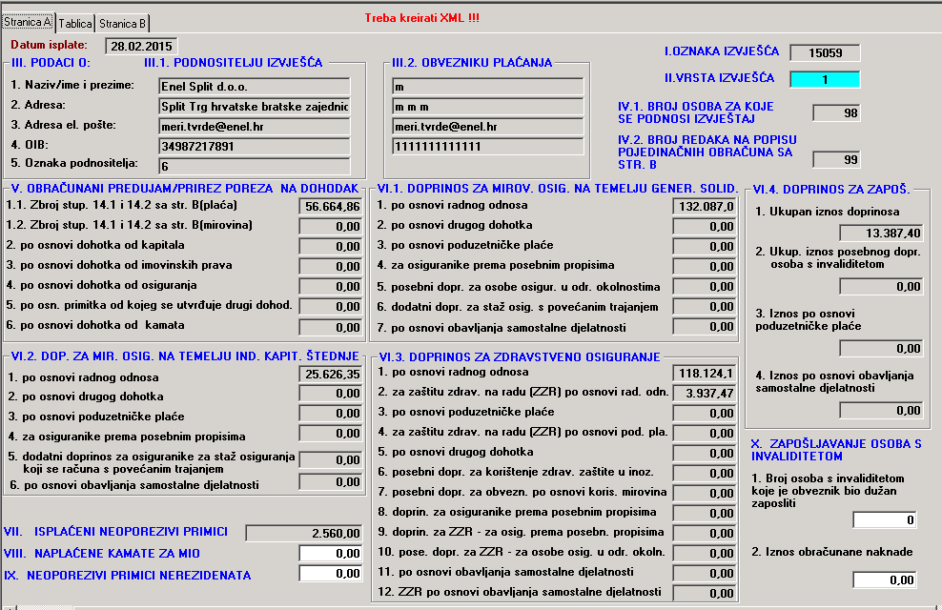

Nakon toga sa istim datumom generiramo izvješće 4

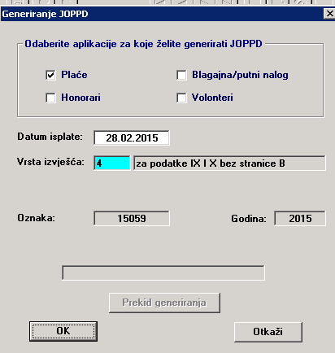

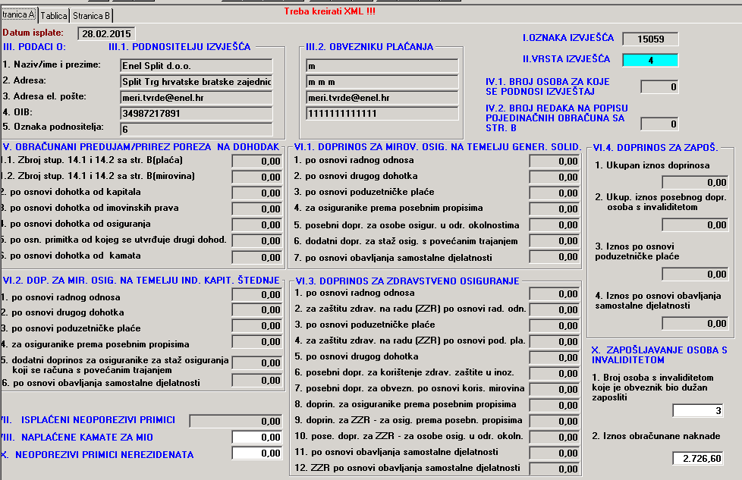

Izvješća JOPPD i kreiranje XML-a sada imaju dodatak za printanje JOPPD strane A i strane B prije 28.02.2015. (pod nazivom JOPPD strana A) i od 28.02.2015 (pod nazivom JOPPD strana A od 28.02.2015).
Naime na stranicama porezne uprave postoje dva izgleda JOPPD obrasca , ovisno u kojem ga periodu predajete, pa je na ovaj način omogućeno da sami prema datumu predaje odabere odgovarajući izgled obrasca.

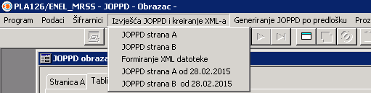

ENEL SPLIT d.o.o.
Trg Hrvatske bratske zajednice 8
21000 Split
Hrvatska
Tel: +385 21 406 222
enel@enel.hr
www.enel.hr

© Enel Split d.o.o., Split, 2009
Sva prava pridržana.
Sadržaj ovog dokumenta je zaštićen. Dozvoljeno je ograničeno pravo ispisa materijala samo za osobnu, nekomercijalnu uporabu.
Osim prethodno odobrenog, niti jedan dio zaštićenog dokumenta ne smije biti kopiran, fotokopiran, reproduciran, preveden, iskazan u bilo kojem elektroničkom mediju ili u obliku čitljivom za stroj, ili reemitiran, u cijelosti ili djelomično, bez prethodne pisane suglasnosti poduzeća Enel Split d.o.o.
Bilo koja druga reprodukcija u bilo kojoj formi bez prethodne suglasnosti poduzeća Enel Split d.o.o. zabranjena je.
“ProFi” I “Enel Split”, i logotipi su registrirani zaštitni znakovi poduzeća Enel Split d.o.o.

